Министерство образования и науки Хабаровского края
Краевое государственное бюджетное
профессиональное образовательное учреждение
«Хабаровский торгово-экономический техникум»

Методическая разработка
урока
по учебной дисциплине Литература
на тему «Н.А. Некрасов.
Основные мотивы лирики.

Пояснительная записка

Данный урок был разработан для студентов 1 курса. Урок посвящен творчеству Н. А. Некрасова, изучению основных мотивов лирики, а также анализу отдельных стихотворений писателя различной тематики. Учебное занятие завершает раздел «Литература второй половины XIX века» и подводит итог творческим исканиям писателей указанного периода. Данная тема позволяет не только систематизировать знания о поэтических школах XIX века, но и формировать национальное самосознание, гражданскую позицию и чувство патриотизма современной молодежи.
Тип данного урока – комбинированный, так как на уроке необходимо изучить творчество нового писателя, закрепить умения и навыки анализа литературного произведения и подвести итог поэтическому наследию писателей XIX века.
Цель урока: сформировать представление о творчестве Н.А. Некрасова в контексте литературы XIX века; воспитывать интерес к русской литературе, а также способствовать развитию гражданской позиции.
Задачи:
- Проанализировать особенности поэзии Некрасова, её своеобразие и новаторство;
- Рассмотреть основные темы лирики поэта;
- Формировать умения и навыки анализа стихотворного текста, понимание идейного содержания;
- Способствовать формированию мнения о Некрасове как поэте и человеке;
- Развивать навыки групповой работы;
- Воспитывать гражданственность, патриотизм, активную жизненную позицию на примере жизни и творчества поэта;
Данный урок способствует формированию таких компетенций, как:
ОК 2. Организовывать собственную деятельность, выбирать типовые методы и способы выполнения профессиональных задач, оценивать их эффективность и качество.
ОК 3. Принимать решения в стандартных и нестандартных ситуациях и нести за них ответственность.
ОК 4. Осуществлять поиск и использование информации, необходимой для эффективного выполнения профессиональных задач, профессионального и личностного развития.
ОК 5. Использовать информационно-коммуникационные технологии в профессиональной деятельности.
ОК 6. Работать в коллективе и в команде, эффективно общаться с коллегами, руководством, потребителями.
ОК 7. Брать на себя ответственность за работу членов команды, за результат выполнения заданий.
ОК 8. Самостоятельно определять задачи профессионального и личностного развития, заниматься самообразованием.
Ход занятия сопровождается демонстрацией слайдов по каждому моменту урока. План урока ориентирует обучающихся на достижение практических, воспитательных целей. Для активизации познавательного интереса в начале урока проводится работа с ребусами, на основе которых обучающиеся формулируют тему и цели урока. Основой всего занятия является групповая исследовательская работа по изучению основных мотивов лирики Н.А. Некрасова. На этапе закрепления учащиеся самостоятельно работают с видеофрагментом стихотворения и письменно отвечают на поставленный вопрос. Домашнее задание дается дифференцированное. В конце урока проводится рефлексия, обучающиеся получают возможность высказать свои впечатления об уроке короткими фразами и пожелания на будущее.

План урока

Этапы урока | Время | Деятельность преподавателя | Деятельность обучающихся
Организационный момент | 1-2 мин | 1. Приветствие
 |  | 2. Проверка посещаемости в группе | Докладывает староста группы
 |  | 3. Проверка готовности к работе | Проверяют наличие учебных принадлежностей
 |  | 4. Сообщение общего хода занятия, организация внимания студентов | Слушают
Постановка темы и целей урока | 3- 4 мин | Формулировка темы и целей урока на основании работы с ребусом. | Оформляют тетради: записывают дату, разгадывают тему определяют цели урока
Актуализация опорных знаний | 10 мин | I. Выясняет степень усвоения материала по теме «А. К. Толстой. Обзор жизни и творчества»:  1. Какие произведения А.К. Толстого вы можете назвать?  2.Кому была посвящена любовная лирика поэта?  3. Кем является Козьма Прутков?  4.Какие поэтические школы складываются во второй пол. 19 века?  II. Проверка дом. задания: письменный ответ на вопрос «Почему А.К. Толстой является заметной фигурой в литературе 19 века?» комментирование и анализ ответов студентов. | Фронтальный опрос.  Отвечают студенты по выбору преподавателя.  Комментируют ответы друг друга.
Подготовка к восприятию нового материала | 2-3 мин | Работа с эпиграфом | Участвуют в обсуждении.
Изучение нового материала | 7 мин  15мин  1 мин  30 мин  5 мин | 1.Сообщение о биографии поэта  2. Исследовательская работа по выявлению основных мотивов лирики Н.А. Некрасова на основании стихотворений различной тематики (работа в группах).  3. Физкультминутка  4.Защита результатов группового исследования, чтение стихотворений наизусть. Запись итогов исследования.  5 Сопоставление лирики Некрасова со стихотворениями поэтов школы «чистого искусства».  6. Запись итогов | 1.Запись ключевых дат и сборников стихотворений.  2. Участие в групповой работе  3. Защита исследований  4. Чтение стихотворений наизусть  5. Запись выводов
Закрепление | 10 мин | Самостоятельная работа с видеофрагментом интерпретации стихотворения Некрасова. Письменный ответ на вопрос:  «Какие особенности Некрасовской школы отражены в стихотворении «Крестьянские дети»»? | Смотрят видеофрагмент. Письменно отвечают на вопрос.
Домашнее задание  (дифференцированное) | 3 мин | 1 уровень: прочитать рассказ И.А. Бунина «Господин из Сан -Франциско»  2 уровень: Подготовить презентацию на тему «Жизнь и творчество ИА. Бунина»  3 уровень: Выявить взаимосвязь содержания рассказа с биографией И.А. Бунина. | Записывают домашнее задание.
Итоги урока | 3 мин | 1. Рефлексия.  2. Выставление оценок. | Слушают преподавателя.

Ход урока:
1. Организационный момент.
Приветствие. Проверка посещаемости, запись отсутствующих на уроке.
2.Постановка темы и целей урока.
Учитель: Сегодня мы с ваши завершаем изучение раздела «Литература второй половины 19 века» и знакомимся с творчеством еще одного выдающегося поэта данного периода.
Для того чтобы понять о творчестве какого писателя идет речь предлагаю вам начать занятие с ребуса. Ваша задача отгадать имя и отчество писателя, о котором сегодня пойдет речь. (Слайд 1,2)
(Ученики разгадывают ребус)
Николай Алексеевич Некрасов (1821 - 1878). Основные мотивы лирики. (Слайд 3)
Учитель: Как бы вы сформулировали цель и задачи нашего занятия? (ученики формулируют цель и задачи). (Слайд 4.)
Цель урока: сформировать представление о творчестве Н.А. Некрасова в контексте литературы XIX века; воспитывать интерес к русской литературе, а также способствовать развитию гражданской позиции.
Задачи:
- Проанализировать особенности поэзии Некрасова, её своеобразие и новаторство;
- Рассмотреть основные темы лирики поэта;
- Формировать умения и навыки анализа стихотворного текста, понимание идейного содержания;
- Способствовать формированию мнения о Некрасове как поэте и человеке;
- Развивать навыки групповой работы;
- Воспитывать гражданственность, патриотизм, активную жизненную позицию на примере жизни и творчества поэта;
Учитель: Сегодня мы будем работать в соответствии со следующим планом. (Слайд 5.)

3. Актуализация опорных знаний.
Учитель: Прежде чем мы приступим к изучению творчества Николая Алексеевича, давайте вспомним, о творчестве какого писателя мы говорили на прошлом занятии? (Алексея Константиновича Толстого)
1. Какие произведения А.К. Толстого вы можете назвать?
(драматическая трилогия «Смерть Иоанна Грозного» (1866), «Царь Федор Иоаннович» (1868) и «Царь Борис» (1870); роман «Князь Серебряный» (1862); «История государства Российского от Гостомысла до Тимашева» (1868); Сатирические стихи, афоризмы Козьмы Пруткова; стихотворения.)
2.Кому была посвящена любовная лирика поэта?
(С 1851 года все стихотворения были посвящены одной женщине Софье Андреевне Миллер, которая впоследствии стала его женой.)
3.Кем является Козьма Прутков?
(Образ Козьмы Пруткова – самодовольного, глупого чиновника, начисто лишенного литературного дара. Толстой и Жемчужниковы составили биографию вымышленного горе-литератора , выдумали место работы, знакомые художники написали портрет Пруткова. От имени Козьмы они писали и стихи, и пьески, и афоризмы, и исторические анекдоты, высмеивая в них явления окружающей действительности и литературы. Многие верили, что такой писатель действительно существует.)
Проверка дом. задания: письменный ответ на вопрос «Почему А.К. Толстой является заметной фигурой в литературе 19 века?»
(Создал образ Козьмы Пруткова, написал известный исторический роман, являлся создателем лирики на любовную тему, которая превратилась в музыкальные стихотворения.)
4. Какие поэтические школы складываются во второй пол. 19 века?
(В 50 – 60е годы в России сложилась так называемая «школа чистого искусства». Особенности: утверждение самоценности художественного творчества, независимости искусства от политики, общественных требований, воспитательных задач. Крупнейшими представителями были Ф.И. Тютчев и А.А. Фет.
Пафос гражданственности объединил поэтов «некрасовской школы»: Николая Некрасова, Николая Огарёва, Ивана Никитина и др. Особенности: злободневная лирика, проявление интереса к земному, поэзия, по их мнению, должна приносить практическую пользу.)

4. Подготовка к восприятию нового материала. (Слайд 6)
Я лиру посвятил народу своему.
Н.А. Некрасов
Учитель: Как вы понимаете смысл эпиграфа к теме урока? (поэт пишет для народа и о народе)
Наша задача познакомиться с творчеством поэта и на основе стихотворений выявить основные мотивы лирики Некрасова.

5. Изучение нового материала.
1)Сообщение ученика «Обзор жизни и творчества Н.А. Некрасова».
(Слайд 6)
Николай Алексеевич Некрасов – русский поэт, писатель, публицист и классик русской литературы. А также, Некрасов был революционером-демократом, руководителем журнала «Современник» и редактором журнала «Отечественные записки». Наиболее известным произведением писателя является поэма-роман «Кому на Руси жить хорошо». Николай Алексеевич Некрасов родился 10 декабря 1821 года в Немирове в дворянской семье. Детские годы писатель провел в Ярославской губернии. В возрасте 11 лет он поступил в ярославскую гимназию, где учился на протяжении 5 лет.
В 1838 году отец отправил Некрасова в Петербург для поступления в военно-учебное заведение - Дворянский полк. Однако Некрасов мечтал об университете и о том, чтобы стать писателем (стихи он писал с детских лет). Когда он сообщил отцу о своем решении поступить в университет, тот пришел в ярость и лишил семнадцатилетнего юношу материальной поддержки. Не выдержав экзаменов, Некрасов был принят только вольнослушателем. Но университетские лекции он мог посещать довольно редко, так как остался без всяких средств и должен был зарабатывать на жизнь. В 17 лет писатель перебрался в Петербург, где для того, чтобы выжить писал стихи на заказ. Эти годы были для Некрасова очень тяжелыми. Ему приходилось в буквальном смысле слова голодать, страдать от холода, так как порядочной одежды у него не было, жить в подвалах и ночлежках. В этот период он познакомился с Белинским. Когда Некрасову было 26 лет, вместе с литературным критиком Панаевым выкупил журнал «Современник». Журнал быстро набирал обороты и имел большое влияние в обществе. Однако в 1862 году правительство запретило его издавать.
Во время работы в «Современнике», в свет вышло несколько сборников стихов Некрасова. Среди них и те, которые принесли ему известность в широких кругах. Например, «Крестьянские дети», «Коробейники». В 1840-х годах Некрасов также стал также сотрудничать с журналом «Отечественные записки», а в 1868 году арендовал его у Краевского. В период работы в «Отечественных записках» создал поэмы «Кому на Руси жить хорошо» (1866-1876), «Дедушка» (1870), «Русские женщины» (1871-1872), написал серию сатирических произведений, вершиной которых стала поэма «Современники» (1875).
Детские воспоминания поэта связаны с Волгой, которой он посвятил много стихов. Здесь он впервые увидел глубокое человеческое страдание. Он брел по берегу в жаркую пору и вдруг услышал стоны и вслед увидел бурлаков, которые тащили баржу. Некрасов постоянно призывал в своих произведениях к совести, боролся за свободу, за народ. Он говорил, что именно страдания матери пробудили в нем протест против угнетения женщины. В его стихотворениях видна не только жалость к женщине, то и ненависть к ее угнетателям. Он создал свою собственную «некрасовскую школу», его творчество, в то время, стало новой ступенью в развитии русской лирики.
Поэт в своих произведениях отобразил особенности своего времени и оказал влияние на общественную атмосферу эпохи. Его стихотворения становились народными песнями. В них мы слышим трагедию и фарс, иронию и отчаяние, народный смысл и русскую мечтательность.
В начале 1875 года Некрасов тяжело заболел и скоро жизнь его превратилась в медленную агонию. В диагностическом плане вначале высказывались разные предположения, ломали голову довольно долго, но со временем становилось все более очевидным, что речь идет о раковой опухоли толстой или прямой кишки. Умер 27 декабря 1877 года в Петербурге.
2) Исследовательская работа по выявлению основных мотивов лирики Н.А. Некрасова на основании стихотворений различной тематики (работа в группах).
Учитель: Итак, мы увидели, что судьба Некрасова действительно отличается от жизни всех предыдущих писателей. Нам важно проследить, как повлияли события из жизни на творчество Некрасова. Для этого мы обратимся к известным стихотворениям Николая Алексеевича различной тематики. Вспомните, какие основные темы затрагивают предшественники Некрасова?
(Темы любви, жизни и смерти, природы, политические, тема «маленького человека» (творчество Достоевского), тема «лишнего человека» (творчество Тургенева) и другие).
Учитель: Сегодня мы займемся групповой исследовательской работой. У вас на столах лежит раздаточный материал, переверните листы. Ваша задача на основании предложенных стихотворений определить тему стихотворений, выделить в них основные мотивы, отметить в чем заключалось творческое переосмысление этих тем. Что такое мотив? (Мотив – это компонент произведения, обладающий повышенной значимостью, для которого характерны повторяемость и вариативность. Мотив лирики – это повторяющиеся мысли, чувства, состояние, переживания лирического героя.)
План групповой работы: (Слайд 7)
1. Прочитайте стихотворения Н.А. Некрасова.
2. Определите тему предложенных произведений.
3. Назовите основные мотивы лирики Некрасова в рамках данной темы.
4. Выявите особенности поэтической школы Некрасова.
5. Сопоставьте стихотворения с лирикой поэтов «чистого искусства».
6. Сделайте вывод о своеобразии творчества Н.А. Некрасова.
Время работы – 15 минут.
3) физкультминутка «Потрудились — отдохнем».
Потрудились — отдохнем,
Встанем, глубоко вздохнем.
(Потянуться.)
Руки в стороны, вперед,
(Руки развести в стороны, вперед)
Влево, вправо поворот.
(Повернуться вправо-влево.)
Три наклона, прямо встать.
(Наклоны влево-вправо,)
Руки вниз и вверх поднять.
Руки плавно опустили,
Всем улыбки подарили.
Учитель: Итак, размялись, теперь сели, продолжаем работать.
4)Защита результатов группового исследования, чтение стихотворений наизусть. Запись итогов исследования.
Учитель: Обратите внимание на план ответа: (Слайд 8)
1. Выбрать 2х выступающих.
2. Прочитать стихотворение наизусть.
3. Сформулировать тему стихотворений.
4. Раскрыть своеобразие темы и мотивов в творчестве Некрасова.
5. Сопоставить литературные школы второй пол 19 века.
6. Сделать вывод.
Время ответа: 5 минут.

Выступления учащихся
1 группа. Любовная лирика. (Слайд 9)
Стихотворение наизусть «Сердцу».
Предложенные тексты: Н.А. Некрасов «Сердцу», «Я не люблю иронии твоей», «Мы с тобой бестолковые люди», «Давно отвергнутый тобою». Ф.И. Тютчев «Не раз ты слышала признанье».
Обращаясь к традиционной теме любви, Некрасов вносит в них свое «новое слово». Эти стихотворения навеяны историей взаимоотношений поэта с Авдотьей Яковлевной Панаевой.
Поэт рисует любовное чувство в его развитии: от расцвета, когда даже ссоры не затмевают счастья, до полного угасания, когда даже воспоминания о прежних отношениях становятся болезненными, надоедливыми. Любовь к женщине изображается как часть жизни, подверженная всем житейским проблемам. Она лишена того ореола чудесности, божественности или трагизма, каким окружают ее поэты-романтики и поэты «чистого искусства».
Он показал образ независимой героини, подчас своенравной и неуступчивой. А потому и духовная близость сменяется размолвкой, ссорой, герои часто не понимают друг друга, и это непонимание омрачает их любовь. Герои нередко безжалостно тиранят друг друга. Однако во всем этом что-то живое, жизненное. Автор называет это «проза в любви».
- Мотив страдания от разлуки с любимым человеком;
- Мотив обновления души, возрождение лучших качеств в человеке в момент возвращения любви;
- Мотив разлуки, разрыва
- Мотив воспоминаний об ушедшей любви;
- Мотив сожаления об утраченном счастье;
- Мотив противопоставления прошедшего счастья и нынешнего одиночества.
Вывод: новаторство Н.А.Некрасова в изображении любовных чувств и лирической героини в том, что
- рисует любовные чувства в развитии: от расцвета до полного угасания;
- возлюбленная наделена чертами реальной, земной женщины;
- герой тоже земной, обладающий не только достоинствами (горячо любит), но и недостатками.

2 группа. Тема поэта и поэзии. (Слайд 10)
Стихотворения наизусть «О муза, я у двери гроба», «Тот не поэт».
Предложенные тексты: Н.А. Некрасов «О муза, я у двери гроба», «Тот не поэт», «Поэт и гражданин», «Муза». А.А. Фет «Муза»
Тема о назначении поэзии – одна из основных в лирике Некрасова.
Стихотворение «Поэт и гражданин» – это раздумье поэта о соотношении высокой гражданственности с поэтическим искусством, то есть отражает дисгармонию между «гражданской поэзией» и «чистым искусством». В споре нет победителя, а есть общий, единственно верный вывод: роль художника в жизни общества настолько значительна, что требует от него не только художественного таланта, но и гражданских убеждений.
Некрасов считает, что призвание писателя – быть деятелем, активно вмешивающимся в жизнь. Поэтому описывая свою Музу-вдохновительницу, автор старательно подчеркивает непохожесть своей «вечно плачущей и непонятной девы» на ласково поющую Музу русских поэтов. Описание строится на намеренном противопоставлении, в котором доминируют отрицания: «нет», «не помню». Его Муза – иная: «нелюбимая», «печальная спутница печальных бедняков». Поэт создает многоликий, противоречивый образ Музы-вдохновительницы. Она – не небесная гостья, а – нищенка, страдалица, выпрашивающая милостыню и поклоняющаяся только богатству: «плачущая, скорбящая и болящая, / Всечасно жаждущая, униженно просящая, / Которой золото – единственный кумир». Передавая смысл ее песен, то скорбных, то «разгульных», Некрасов как бы воссоздает краткий очерк своей горькой юности. Описывая мелодии песен своей Музы, поэт отметил господствующий в них «звук» – «стон», который действительно станет доминирующим звуковым образом в созданной им самим картине российской жизни.
- мотив служения поэта благу общества
- переплетение любви и ненависти
- мотив неисполненного долга
- мотив стона, страдания
Вывод: Некрасов размышляет о назначении человека-гражданина в обществе. «Особое чутье к страданию» - характерная черта писателя. Долг, как поэта, Некрасов видел не только в том, чтобы поведать о страданиях миру, «воспеть» их, но и в том, чтобы «перевернуть действительность», «пересоздать умы».

3 группа. Тема природы. (Слайд 11)
Стихотворение наизусть «За городом».
Предложенные тексты: Н.А. Некрасов «За городом», «Железная дорога», «Тишина» (фрагмент), «Зеленый шум», А.А. Фет «Шепот, робкое дыханье».
Русская природа привлекает его не возможностью постичь ее тайны, ее скрытую жизнь. Своеобразие некрасовских пейзажей определяется чувством социальности. В описании природы доминируют приметы именно русской жизни, ярко раскрывающие все своеобразие русского бытия и быта. Природа – это путь к познанию русского народа. Через многие стихотворения Некрасова проходит мысль о глубокой связи, существующей между природой и страной, природой и народом, живущим рядом с ней. Часто он говорит о природе «несчастная». Этот эпитет многое позволяет понять в концепции природы в лирике Некрасова: «несчастная» – значит и бедная, и некрасивая, и, как и всякий русский человек, страдающая. Он не вносит в эту картину красоту и гармонию: русский храм – убогий храм, храм печали и горьких вздохов. Но в человеческой душе он рождает умиление, возвращает в нее детскую веру и чистоту.
- Мотив печали и страдания
- Мотив любви и ненависти
- Мотив гармонии «деревенской» России
Вывод: новаторство Н.А.Некрасова в изображении природы в мысли о глубокой связи, существующей между природой и народом, т.к. народ страдает, то страдает и природа. «Чистое искусство» говорило, что природа – отдохновение.

4 группа. Тема народа. (Слайд 12)
Стихотворения наизусть «Еду ли ночью », «Плач детей».
Предложенные тексты: Н.А. Некрасов «Еду ли ночью », «Плач детей», «Есть женщины в русских селеньях…» (отрывок из «Мороз, красный нос»)
Одно из открытий Некрасова, оказавшееся столь значимым и для поэтов-современников, и для последующих поэтических поколений, – это многогеройность его поэзии. Наряду с лирическим героем, лирическим «я» Некрасова в его поэзии предстали перед читателями люди с разными характерами и судьбами. Поэт открыл для читателей новый мир – сложный, противоречивый мир русской жизни, позволил заглянуть в душу народа, в сокровенные уголки сердца крестьян, мелких чиновников, городских бедняков: они заговорили в его стихотворениях о своей любви и своей беде, своих надеждах и своих страданиях. Человек из народа, отличный от автора, вошел в сознание Некрасова и врос в его душу. В этой живой, страстной заинтересованности в чужой судьбе, в этой устремленности лирического чувства не только на себя, но и на другого – на человека из народа – заключается новое качество лиризма поэзии Некрасова.
Тема будущего народа – одна из важнейших для Некрасова. Подобно Ф.М. Достоевскому, он видел органическую связь между судьбой народа и его характером. Счастливое будущее не может прийти только само по себе, только благодаря внешним усилиям отдельных людей, источник его – и народная душа, народный характер, совестливость, трудолюбие и удивительное терпение русского народа.
- Мотив страдания
- Мотив нелегкой доли
- Мотив труда
- Мотив красоты народа
- Мотив трагизма женской доли
Вывод: новаторство Н.А.Некрасова заключается раскрытии русского характера, красоты народной души и тяжелой доли народа.
5) Запись общего вывода.
Учитель: Для того, чтобы понять, какая тема является ключевой в творчестве Н. А. Некрасова предлагаю разгадать ребус. (Слайд 13)
Ученики делают вывод: Ключевой в творчестве Некрасова является тема народа. Характер русского человека раскрывается с помощью использования следующих устойчивых мотивов: стона и страдания, нелегкой доли, труда, а также переплетения любви и ненависти.

6. Закрепление.
Самостоятельная работа с видеофрагментом интерпретации стихотворения Некрасова. Письменный ответ на вопрос.
Учитель: Просмотрите видеофрагмент интерпретации стихотворения Некрасова «Крестьянские дети». Письменно ответьте на вопрос: «К какой теме относится стихотворение, и какие мотивы лирики Некрасова отражены во фрагменте?»

7. Домашнее задание (дифференцированное). (Слайд 14)
1 уровень: прочитать рассказ Ивана Алексеевича Бунина «Господин из Сан - Франциско»
2 уровень: Подготовить презентацию на тему «Жизнь и творчество И. А. Бунина»
3 уровень: Выявить взаимосвязь содержания рассказа с биографией И. А. Бунина.

8. Рефлексия. (Слайд 15)
Закончим наше занятие кратким выступлением, которое можно начать следующими фразами:
- На занятии я задумался над…
- Я открыл для себя…
- Занятие помогло мне…
- Мои чувства можно выразить словами…

9. Выставление оценок.

Презентация к уроку Приложение 1
Слайд 1
Слайд 2
Слайд 5
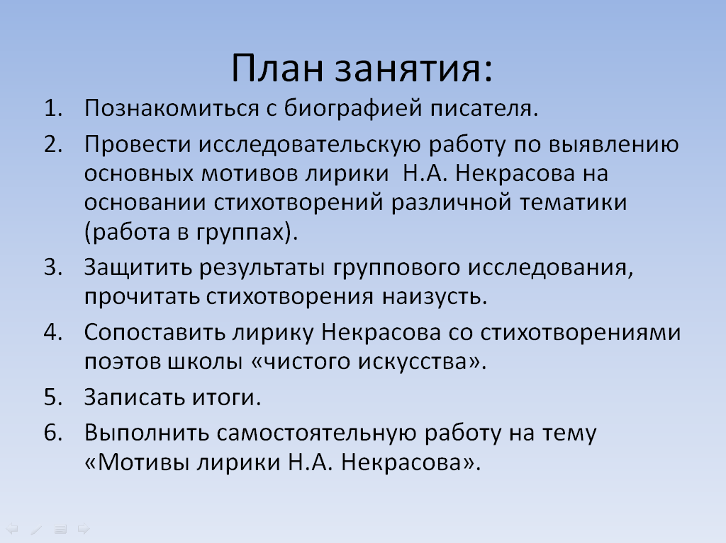
Слайд 7
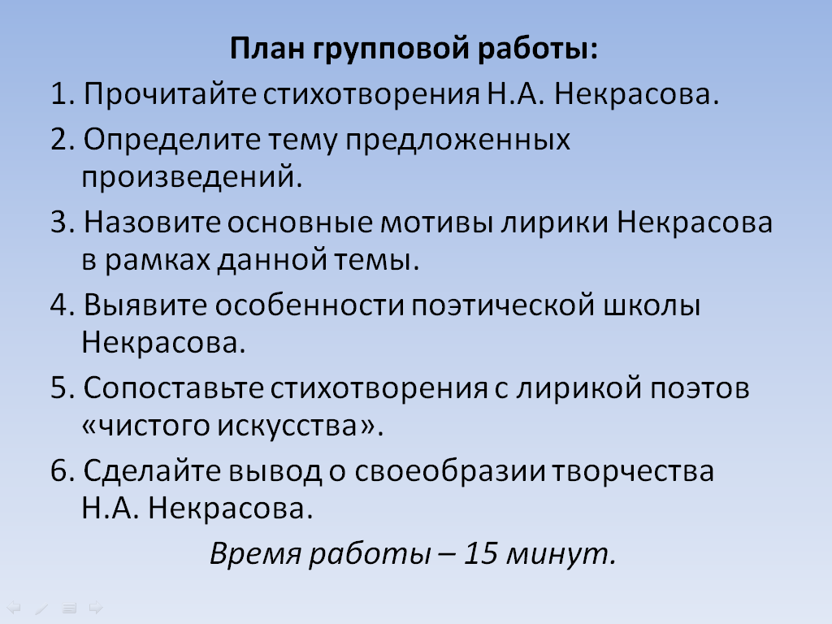
Слайд 8
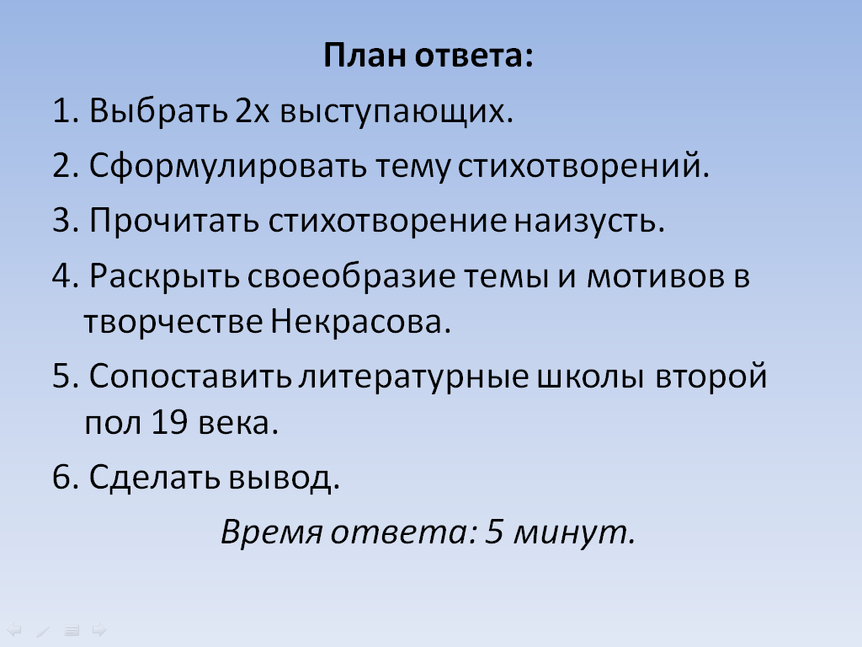
Слайд 13

Раздаточный материал Приложение 2

1 группа. Н.А. Некрасов «Сердцу»
Она так нежно, так заботно
В тот час взглянула мне в лицо,
Она, казалось, неохотно
Взяла венчальное кольцо, -
Ужель не сон? ужели точно
Она невинна и верна
И не мечтой была порочной,
А тайной грустью стеснена?
Ах! искра той надежды сладкой
Могла бы грудь одушевить,
Веселый стих внушить украдкой,
Мечту и музу пробудить.
Я вновь главой поник бы ныне
Перед царицей красоты,
Неся к ногам моей богини
Любовь, покорность и мечты.
Но нет, самолюбивой думой
Напрасно сердце не живи!
Мне суждено молчать угрюмо
Под гнетом рока и любви.
Уймись же, сердце! не надейся,
Вздох затаи в грудной глуби,
Волненьем суетным рассейся
И, если сможешь, разлюби
И для красот ее ослепни;
Иль страсть смирением окуй
И словно камень в нем окрепни,
Или по-прежнему целуй
Шаг каждый ног ее прелестных -
Всё, всё, лишь только не дерзни
Толпой укоров бесполезных
Напомнить ей былые дни!
Оставь ее! она ребенок,
Она и любит - только час.
Пускай же будет дик и звонок
Твоей тоски унылый глас.
Страдай! - страданьям нет неволи.
Мне суждено, постигнул я,
Одни трагические роли
Играть на сцене бытия.
1839

* * *
Я не люблю иронии твоей.
Оставь ее отжившим и не жившим,
А нам с тобой, так горячо любившим,
Еще остаток чувства сохранившим, —
Нам рано предаваться ей!
Пока еще застенчиво и нежно
Свидание продлить желаешь ты,
Пока еще кипят во мне мятежно
Ревнивые тревоги и мечты —
Не торопи развязки неизбежной!
И без того она не далека:
Кипим сильней, последней жаждой полны,
Но в сердце тайный холод и тоска…
Так осенью бурливее река,
Но холодней бушующие волны…
1850

* * *
Мы с тобой бестолковые люди:
Что минута, то вспышка готова!
Облегченье взволнованной груди,
Неразумное, резкое слово.
Говори же, когда ты сердита,
Всё, что душу волнует и мучит!
Будем, друг мой, сердиться открыто:
Легче мир — и скорее наскучит.
Если проза в любви неизбежна,
Так возьмем и с нее долю счастья:
После ссоры так полно, так нежно
Возвращенье любви и участья…
1851

* * *
Давно — отвергнутый тобою,
Я шел по этим берегам
И, полон думой роковою,
Мгновенно кинулся к волнам.
Они приветливо яснели.
На край обрыва я ступил —
Вдруг волны грозно потемнели,
И страх меня остановил!
Поздней — любви и счастья полны,
Ходили часто мы сюда,
И ты благословляла волны,
Меня отвергшие тогда.
Теперь — один, забыт тобою,
Чрез много роковых годов,
Брожу с убитою душою
Опять у этих берегов.
И та же мысль приходит снова —
И на обрыве я стою,
Но волны не грозят сурово,
А манят в глубину свою…
1855

Федор Иванович Тютчев
Не раз ты слышала признанье:
«Не стою я любви твоей».
Пускай мое она созданье –
Но как я беден перед ней...
Перед любовию твоею
Мне больно вспомнить о себе –
Стою, молчу, благоговею
И поклоняюся тебе...
Когда, порой, так умиленно,
С такою верой и мольбой
Невольно клонишь ты колено
Пред колыбелью дорогой,
Где спит она – твое рожденье –
Твой безыменный херувим, –
Пойми ж и ты мое смиренье
Пред сердцем любящим твоим.

2 группа. Н.А. Некрасов.
Тот не поэт
Кто духом слаб и немощен душою,
Ударов жребия могучею рукою
Бесстрашно отразить в чьем сердце силы нет,
Кто у него пощады вымоляет,
Кто перед ним колена преклоняет,
Тот не поэт!
Кто юных дней губительные страсти
Не подчинил рассудка твердой власти,
Но, волю дав и чувствам и страстям,
Пошел как раб вослед за ними сам,
Кто слезы лил в годину испытанья
И трепетал под игом тяжких бед,
И не сносил безропотно страданья,
Тот не поэт!
На божий мир кто смотрит без восторга,
Кого сей мир в душе не вдохновлял,
Кто пред грозой разгневанного бога
С мольбой в устах во прах не упадал,
Кто у одра страдающего брата
Не пролил слез, в ком состраданья нет,
Кто продает себя толпе за злато,
Тот не поэт!
Любви святой, высокой, благородной
Кто не носил в груди своей огня,
Кто на порок презрительный, холодный
Сменил любовь, святыней не храня;
Кто не горел в горниле вдохновений,
Кто их искал в кругу мирских сует,
С кем не беседовал в часы ночные гений,
Тот не поэт!
1839
Муза
Нет, Музы ласково поющей и прекрасной
Не помню над собой я песни сладкогласной!
В небесной красоте, неслышимо, как дух,
Слетая с высоты, младенческий мой слух
Она гармонии волшебной не учила,
В пеленках у меня свирели не забыла,
Среди забав моих и отроческих дум
Мечтой неясною не волновала ум
И не явилась вдруг восторженному взору
Подругой любящей в блаженную ту пору,
Когда томительно волнуют нашу кровь
Неразделимые и Муза и Любовь…
Но рано надо мной отяготели узы
Другой, неласковой и нелюбимой Музы,
Печальной спутницы печальных бедняков,
Рожденных для труда, страданья и оков, —
Той Музы, плачущей, скорбящей и болящей,
Всечасно жаждущей, униженно просящей,
Которой золото — единственный кумир…
В усладу нового пришельца в божий мир,
В убогой хижине, пред дымною лучиной,
Согбенная трудом, убитая кручиной,
Она певала мне — и полон был тоской
И вечной жалобой напев ее простой.
Случалось, не стерпев томительного горя,
Вдруг плакала она, моим рыданьям вторя,
Или тревожила младенческий мой сон
Разгульной песнею… Но тот же скорбный стон
Еще пронзительней звучал в разгуле шумном.
Всё слышалося в нем в смешении безумном:
Расчеты мелочной и грязной суеты,
И юношеских лет прекрасные мечты,
Погибшая любовь, подавленные слезы,
Проклятья, жалобы, бессильные угрозы.
В порыве радости, с неправдою людской
Безумная клялась начать упорный бой.
Предавшись дикому и мрачному веселью,
Играла бешено моею колыбелью,
Кричала: «Мщение!» — и буйным языком
В сообщники звала господень гром!
В душе озлобленной, но любящей и нежной
Непрочен был порыв жестокости мятежной.
Слабея медленно, томительный недуг
Смирялся, утихал… и выкупалось вдруг
Всё буйство дикое страстей и скорби лютой
Одной божественно-прекрасною минутой,
Когда страдалица, поникнув головой,
«Прощай врагам своим!» шептала надо мной…
Так вечно плачущей и непонятной девы
Лелеяли мой слух суровые напевы,
Покуда наконец обычной чередой
Я с нею не вступил в ожесточенный бой.
Но с детства прочного и кровного союза
Со мною разорвать не торопилась Муза:
Чрез бездны темные Насилия и Зла,
Труда и Голода она меня вела —
Почувствовать свои страданья научила
И свету возвестить о них благословила…
1852

Поэт и гражданин (фрагмент диалога)
Гражданин
А ты, поэт! избранник неба,
Глашатай истин вековых,
Не верь, что не имущий хлеба
Не стоит вещих струн твоих!
Не верь, чтоб вовсе пали люди;
Не умер бог в душе людей,
И вопль из верующей груди
Всегда доступен будет ей!
Будь гражданин! служа искусству,
Для блага ближнего живи,
Свой гений подчиняя чувству
Всеобнимающей Любви;
И если ты богат дарами,
Их выставлять не хлопочи:
В твоем труде заблещут сами
Их животворные лучи.
Взгляни: в осколки твердый камень
Убогий труженик дробит,
А из-под молота летит
И брызжет сам собою пламень!

Поэт
Ты кончил?.. чуть я не уснул.
Куда нам до таких воззрений!
Ты слишком далеко шагнул.
Учить других — потребен гений,
Потребна сильная душа,
А мы с своей душой ленивой,
Самолюбивой и пугливой,
Не стоим медного гроша.
Спеша известности добиться,
Боимся мы с дороги сбиться
И тропкой торною идем,
А если в сторону свернем —
Пропали, хоть беги со света!
Куда жалка ты, роль поэта!
Блажен безмолвный гражданин:
Он, музам чуждый с колыбели,
Своих поступков господин,
Ведет их к благородной цели,
И труд его успешен, спор…

Гражданин
Не очень лестный приговор.
Но твой ли он? тобой ли сказан?
Ты мог бы правильней судить:
Поэтом можешь ты не быть,
Но гражданином быть обязан.
А что такое гражданин?
Отечества достойный сын.
Ах! будет с нас купцов, кадетов,
Мещан, чиновников, дворян,
Довольно даже нам поэтов,
Но нужно, нужно нам граждан!
Но где ж они? Кто не сенатор,
Не сочинитель, не герой,
Не предводитель, не плантатор,
Кто гражданин страны родной?
Где ты, откликнись? Нет ответа.
И даже чужд душе поэта
Его могучий идеал!
Но если есть он между нами,
Какими плачет он слезами!!.
Ему тяжелый жребий пал,
Но доли лучшей он не просит:
Он, как свои, на теле носит
Все язвы родины своей.
1855-1856

А.А. Фет «Муза»
Не в сумрачный чертог наяды говорливой
Пришла она пленять мой слух самолюбивый
Рассказом о щитах, героях и конях,
О шлемах кованых и сломанных мечах.
Скрывая низкий лоб под ветвию лавровой,
С цитарой золотой иль из кости слоновой,
Ни разу на моем не прилегла плече
Богиня гордая в расшитой епанче.
Мне слуха не ласкал язык ее могучий,
И гибкий, и простой, и звучный без созвучий.
По воле Пиерид с достоинством певца
Я не мечтал стяжать широкого венца.
О нет! Под дымкою ревнивой покрывала
Мне музу молодость иную указала:
Отягощала прядь душистая волос
Головку дивную узлом тяжелых кос;
Цветы последние в руке ее дрожали;
Отрывистая речь была полна печали,
И женской прихоти, и серебристых грез,
Невысказанных мук и непонятных слез.
Какой-то негою томительной волнуем,
Я слушал, как слова встречались поцелуем,
И долго без нее душа была больна
И несказанного стремления полна.
1854

3 группа. Н.А. Некрасов
За городом
«Смешно! нас веселит ручей, вдали журчащий,
И этот темный дуб, таинственно-шумящий;
Нас тешит песнею задумчивой своей,
Как праздных юношей, вечерний соловей;
Далекий свод небес, усеянный звездами,
Нам кажется, простерт с любовию над нами;
Любуясь месяцем, оглядывая даль,
Мы чувствуем в душе ту тихую печаль,
Что слаще радости... Откуда чувства эти?
Чем так довольны мы?.. Ведь мы уже не дети!
Ужель поденный труд наклонности к мечтам
Еще в нас не убил?.. И нам ли, беднякам,
На отвлеченные природой наслажденья
Свободы краткие истрачивать мгновенья?»
- Э! полно рассуждать! искать всему причин!
Деревня согнала с души давнишний сплин.
Забыта тяжкая, гнетущая работа,
Докучной бедности бессменная забота -
И сердцу весело... И лучше поскорей
Судьбе воздать хвалу, что в нищете своей,
Лишенные даров довольства и свободы,
Мы живо чувствуем сокровища природы,
Которых сильные и сытые земли
Отнять у бедняков голодных не могли...
1852

Железная дорога (фрагмент)
1
Славная осень! Здоровый, ядреный
Воздух усталые силы бодрит;
Лед неокрепший на речке студеной
Словно как тающий сахар лежит;

Около леса, как в мягкой постели,
Выспаться можно - покой и простор!
Листья поблекнуть еще не успели,
Желты и свежи лежат, как ковер.

Славная осень! Морозные ночи,
Ясные, тихие дни...
Нет безобразья в природе! И кочи,
И моховые болота, и пни -

Всё хорошо под сиянием лунным,
Всюду родимую Русь узнаю...
Быстро лечу я по рельсам чугунным,
Думаю думу свою...

«Тишина» (фрагмент)
..Я узнаю
Суровость рек, всегда готовых
С грозою выдержать войну,
И ровный шум лесов сосновых,
И деревенек тишину,
И нив широкие размеры...
Храм Божий на горе мелькнул
И детски чистым чувством веры
Внезапно на душу пахнул.
Нет отрицанья, нет сомненья,
И шепчет голос неземной:
Лови минуту умиленья,
Войди с открытой головой! <...>
Храм воздыханья, храм печали –
Убогий храм земли твоей:
Тяжеле стонов не слыхали
Ни римский Петр, ни Колизей!
Сюда народ, тобой любимый,
Своей тоски неодолимой
Святое бремя приносил –
И облегченный уходил!
Войди! Христос наложит руки
И снимет волею святой
С души оковы, с сердца муки
И язвы с совести больной…

Зеленый шум
Идет-гудет Зеленый Шум,
Зеленый Шум, весенний шум!

Играючи, расходится
Вдруг ветер верховой:
Качнет кусты ольховые,
Подымет пыль цветочную,
Как облако,- всё зелено:
И воздух, и вода!

Идет-гудет Зеленый Шум,
Зеленый Шум, весенний шум!

Скромна моя хозяюшка
Наталья Патрикеевна,
Водой не замутит!
Да с ней беда случилася,
Как лето жил я в Питере...
Сама сказала, глупая,
Типун ей на язык!

В избе сам-друг с обманщицей
Зима нас заперла,
В мои глаза суровые
Глядит - молчит жена.
Молчу... а дума лютая
Покоя не дает:
Убить... так жаль сердечную!
Стерпеть - так силы нет!
А тут зима косматая
Ревет и день и ночь:
"Убей, убей изменницу!
Злодея изведи!
Не то весь век промаешься,
Ни днем, ни долгой ноченькой
Покоя не найдешь.
В глаза твои бесстыжие
Соседи наплюют!.."
Под песню-вьюгу зимнюю
Окрепла дума лютая -
Припас я вострый нож...
Да вдруг весна подкралася...

Идет-гудет Зеленый Шум,
Зеленый Шум, весенний шум!

Как молоком облитые,
Стоят сады вишневые,
Тихохонько шумят;
Пригреты теплым солнышком,
Шумят повеселелые
Сосновые леса;
А рядом новой зеленью
Лепечут песню новую
И липа бледнолистая,
И белая березонька
С зеленою косой!
Шумит тростинка малая,
Шумит высокий клен...
Шумят они по-новому,
По-новому, весеннему...

Идет-гудет Зеленый Шум,
Зеленый Шум, весенний шум!

Слабеет дума лютая,
Нож валится из рук,
И всё мне песня слышится
Одна - в лесу, в лугу:
"Люби, покуда любится,
Терпи, покуда терпится,
Прощай, пока прощается,
И - бог тебе судья!"
1863

А.А. Фет
Шепот, робкое дыханье,
Трели соловья,
Серебро и колыханье
Сонного ручья,

Свет ночной, ночные тени,
Тени без конца,
Ряд волшебных изменений
Милого лица,

В дымных тучках пурпур розы,
Отблеск янтаря,
И лобзания, и слезы,
И заря, заря!..
1850
4 группа. Н.А. Некрасов
Плач детей
Равнодушно слушая проклятья
В битве с жизнью гибнущих людей,
Из-за них вы слышите ли, братья,
Тихий плач и жалобы детей?
«В золотую пору малолетства
Всё живое — счастливо живет,
Не трудясь, с ликующего детства
Дань забав и радости берет.
Только нам гулять не довелося
По полям, по нивам золотым:
Целый день на фабриках колеса
Мы вертим — вертим — вертим!
Колесо чугунное вертится,
И гудит, и ветром обдает,
Голова пылает и кружится,
Сердце бьется, всё кругом идет:
Красный нос безжалостной старухи,
Что за нами смотрит сквозь очки,
По стенам гуляющие мухи,
Стены, окна, двери, потолки, —
Всё и все! Впадая в исступленье,
Начинаем громко мы кричать:
„Погоди, ужасное круженье!
Дай нам память слабую собрать!“
Бесполезно плакать и молиться —
Колесо не слышит, не щадит:
Хоть умри — проклятое вертится,
Хоть умри — гудит — гудит — гудит!
Где уж нам, измученным в неволе,
Ликовать, резвиться и скакать!
Если б нас теперь пустили в поле,
Мы в траву попадали бы — спать.
Нам домой скорей бы воротиться, —
Но зачем идем мы и туда?..
Сладко нам и дома не забыться:
Встретит нас забота и нужда!
Там, припав усталой головою
К груди бледной матери своей,
Зарыдав над ней и над собою,
Разорвем на части сердце ей…»
1860

Есть женщины в русских селеньях… (отрывок из «Мороз, красный нос»)
Есть женщины в русских селеньях
С спокойною важностью лиц,
С красивою силой в движеньях,
С походкой, со взглядом цариц,—
Их разве слепой не заметит,
А зрячий о них говорит:
«Пройдет — словно солнце осветит!
Посмотрит — рублем подарит!»
Идут они той же дорогой,
Какой весь народ наш идет,
Но грязь обстановки убогой
К ним словно не липнет. Цветет
Красавица, миру на диво,
Румяна, стройна, высока,
Во всякой одежде красива,
Ко всякой работе ловка.
И голод и холод выносит,
Всегда терпелива, ровна…
Я видывал, как она косит:
Что взмах — то готова копна!
Платок у ней на ухо сбился,
Того гляди косы падут.
Какой-то парнек изловчился
И кверху подбросил их, шут!
Тяжелые русые косы
Упали на смуглую грудь,
Покрыли ей ноженьки босы,
Мешают крестьянке взглянуть.
Она отвела их руками,
На парня сердито глядит.
Лицо величаво, как в раме,
Смущеньем и гневом горит…
По будням не любит безделья.
Зато вам ее не узнать,
Как сгонит улыбка веселья
С лица трудовую печать.
Такого сердечного смеха,
И песни, и пляски такой
За деньги не купишь. «Утеха!»
Твердят мужики меж собой.
В игре ее конный не словит,
В беде — не сробеет, — спасет;
Коня на скаку остановит,
В горящую избу войдет!
Красивые, ровные зубы,
Что крупные перлы, у ней,
Но строго румяные губы
Хранят их красу от людей —
Она улыбается редко…
Ей некогда лясы точить,
У ней не решится соседка
Ухвата, горшка попросить;
Не жалок ей нищий убогий —
Вольно ж без работы гулять!
Лежит на ней дельности строгой
И внутренней силы печать.
В ней ясно и крепко сознанье,
Что все их спасенье в труде,
И труд ей несет воздаянье:
Семейство не бьется в нужде,
Всегда у них теплая хата,
Хлеб выпечен, вкусен квасок,
Здоровы и сыты ребята,
На праздник есть лишний кусок.
Идет эта баба к обедне
Пред всею семьей впереди:
Сидит, как на стуле, двухлетний
Ребенок у ней на груди,
Рядком шестилетнего сына
Нарядная матка ведет…
И по сердцу эта картина
Всем любящим русский народ!
* * *
Еду ли ночью по улице темной,
Бури заслушаюсь в пасмурный день —
Друг беззащитный, больной и бездомный,
Вдруг предо мной промелькнет твоя тень!
Сердце сожмется мучительной думой.
С детства судьба невзлюбила тебя:
Беден и зол был отец твой угрюмый,
Замуж пошла ты — другого люби.
Муж тебе выпал недобрый на долю:
С бешеным нравом, с тяжелой рукой;
Не покорилась — ушла ты на волю,
Да не на радость сошлась и со мной...

Помнишь ли день, как, больной и голодный,
Я унывал, выбивался из сил?
В комнате нашей, пустой и холодной,
Пар от дыханья волнами ходил.
Помнишь ли труб заунывные звуки,
Брызги дождя, полусвет, полутьму?
Плакал твой сын, и холодные руки
Ты согревала дыханьем ему.
Он не смолкал — и пронзительно звонок
Был его крик... Становилось темней;
Вдоволь поплакал и умер ребенок...
Бедная! слез безрассудных не лей!
С горя да с голоду завтра мы оба
Так же глубоко и сладко заснем;
Купит хозяин, с проклятьем, три гроба —
Вместе свезут и положат рядком...

В разных углах мы сидели угрюмо.
Помню, была ты бледна и слаба,
Зрела в тебе сокровенная дума,
В сердце твоем совершалась борьба.
Я задремал. Ты ушла молчаливо,
Принарядившись, как будто к венцу,
И через час принесла торопливо
Гробик ребенку и ужин отцу.
Голод мучительный мы утолили,
В комнате темной зажгли огонек,
Сына одели и в гроб положили...
Случай нас выручил? Бог ли помог?
Ты не спешила печальным признаньем,
Я ничего не спросил,
Только мы оба глядели с рыданьем,
Только угрюм и озлоблен я был...

Где ты теперь? С нищетой горемычной
Злая тебя сокрушила борьба?
Или пошла ты дорогой обычной
И роковая свершится судьба?
Кто ж защитит тебя? Все без изъятья
Именем страшным тебя назовут,
Только во мне шевельнутся проклятья -
И бесполезно замрут!..
1847

Заключение

Целью методической разработки является раскрытие особенностей преподавания темы к контексте литературы XIX века. Подобранные задания позволяют не только развивать речевые навыки и исследовательские способности студентов, но и пробуждать интерес к чтению художественной литературы. Презентация позволяет акцентировать внимание на значимых моментах, а также учитывать индивидуальные особенности учеников. Деятельность обучающихся на уроке носит и метапредметный характер, то есть позволяет одновременно изучить трудноусваиваемую тему по литературе и развивать коммуникативные и личностные навыки студентов.
Предмет Литература способствует воспитанию творческой, активной личности. Это возможно, когда субъективная позиция обучающихся реализуется максимально, т.е. на уроке студенты должны активно участвовать в ходе урока, ошибаться и искать причины ошибок, формулировать вопросы, а не только на них отвечать. Задача учителя – помочь обучающемуся занять активную коммуникативную позицию. А это возможно лишь при использовании активных методов обучения.
Данный урок предполагает групповую практическую деятельность обучающихся, что, в совокупности с частично-поисковым и проблемным методом обучения, позволяет достичь максимального усвоения материала. На уроке используются элементы технологии критического мышления, что позволяет повысить интерес студентов к теме. Помимо этого в разработке используется здоровьесберегающая технология, которая позволяет улучшить состояние здоровья и качества жизни обучающихся в процессе учебной деятельности.
Таким образом, только совокупность элементов различных методов и приемов позволяют развивать предметные, метапредметные и личностные результаты студентов. Методическую разработку можно применять при организации и других тем по предмету Литература.

Список использованной литературы:

- Введение в литературоведение: учебное пособие /В.В. Прозоров, Е.Г. Елина – М.: Флинта, 2017. – 224 с.
- Иванова, Е. Литература. 11 класс. Анализ произведений русской литературы XX века. ФГОС. / Е. Иванова – Москва, «Экзамен», 2016 г.
- Литература. 11 класс. Учебник для общеобразовательных организаций в 2-х частях. Часть 2. Под редакцией Журавлева В. П. , Чалмаева В. А.- Москва. «Просвещение», 2013.
- Литература. 11 класс. Учебник для общеобразовательных учреждений. Базовый уровень. В 2-х частях. Часть 2. / под редакцией Беленького Г. И., Лысых Ю.И., Воронина Л. Б. – Москва: Мнемозина, 2013.
- Некрасов Н.А. Избранные произведения.– СПБ: Речь, 2017. – 416 с.
- Теория литературы: учебное пособие для студентов филологических отделений высших учебных заведений: в 2Т. / под ред. И.Д. Тамарченко. – Т.2: Бройтман С.Н. историческая поэтика. – М.: Академия, 2014. – 509 с.
- Хализев В.Е. Теория литературы: учебник. 6-е издание / В.Е. Хализев. – М.: Академия, 2013. – 432с.

Итернет-ресурсы:
- Кузьминская А. В., Формирование общих и профессиональных компетенций обучающихся в рамках модульно-компетентностного подхода в профессиональных образовательных организациях // Молодой ученый. – 2014. — №16. — С. 349-351. — URL: https://moluch.ru/archive/75/12824/ (дата обращения: 20.11.2018).
- Литературный энциклопедический словарь / под ред. В. М. Кожевникова, П.А. Николаева. URL: http://www.rubricon.com/led_1.asp (дата обращения: 18.11.2018).
- Некрасов Н.А. Стихотворения. URL: http://stih.su/nekrasov-na/ (дата обращения: 18.11.2018).

